

**"Техникалық инспекция саласындағы мемлекеттік көрсетілетін қызметтер регламенттерін бекіту туралы" Шығыс Қазақстан облысы әкімдігінің 2015 жылғы 16 қарашадағы № 302 қаулысына өзгеріс енгізу туралы**

***Күшін жойған***

Шығыс Қазақстан облысы әкімдігінің 2016 жылғы 12 тамыздағы № 253 қаулысы. Шығыс Қазақстан облысының Әділет департаментінде 2016 жылғы 2 қыркүйекте № 4667 болып тіркелді. Күші жойылды - Шығыс Қазақстан облысы әкімдігінің 2020 жылғы 26 наурыздағы № 97 қаулысымен

      Ескерту. Күші жойылды - Шығыс Қазақстан облысы әкімдігінің 26.03.2020 № 97 қаулысымен (алғашқы ресми жарияланған күнінен кейін күнтізбелік он күн өткен соң қолданысқа енгізіледі).  
      РҚАО-ның ескертпесі.  
      Құжаттың мәтінінде түпнұсқаның пунктуациясы мен орфографиясы сақталған.  
      "Қазақстан Республикасындағы жергілікті мемлекеттік басқару және өзін-өзі басқару туралы" Қазақстан Республикасының 2001 жылғы 23 қаңтардағы Заңының 27-бабының 2-тармағына, "Мемлекеттік көрсетілетін қызметтер туралы" Қазақстан Республикасының 2013 жылғы 15 сәуірдегі Заңының 16-бабына, "Қазақстан Республикасы Ауыл шаруашылығы министрінің кейбір бұйрықтарына өзгерістер енгізу туралы" Қазақстан Республикасы Ауыл шаруашылығы министрінің 2016 жылғы 19 қаңтардағы № 15 (Нормативтік құқықтық актілерді мемлекеттік тіркеу тізілімінде тіркелген нөмірі 13337) бұйрығына сәйкес Шығыс Қазақстан облысының әкімдігі **ҚАУЛЫ ЕТЕДІ:**  
      1. "Техникалық инспекция саласындағы мемлекеттік көрсетілетін қызметтер регламенттерін бекіту туралы" Шығыс Қазақстан облысы әкімдігінің 2015 жылғы 16 қарашадағы № 302 (Нормативтік құқықтық актілерді мемлекеттік тіркеу тізілімінде тіркелген нөмірі 4286, 2016 жылғы 3 ақпандағы № 12 (17252) "Дидар", 2016 жылғы 2 ақпандағы № 12 (19764), 2016 жылғы 3 ақпандағы № 13 (19765) "Рудный Алтай" газеттерінде жарияланған) қаулысына мынадай өзгеріс енгізілсін:  
      аталған қаулымен бекітілген "Тракторларға және олардың базасында жасалған өздігінен жүретін шассилер мен механизмдерге, монтаждалған арнайы жабдығы бар тіркемелерді қоса алғанда, олардың тіркемелеріне, өздігінен жүретін ауыл шаруашылығы, мелиоративтік және жол-құрылыс машиналары мен механизмдеріне, сондай-ақ жүріп өту мүмкіндігі жоғары арнайы машиналарға ауыртпалықтың жоқ (бар) екендігі туралы ақпарат беру" мемлекеттiк көрсетілетін қызмет регламенті осы қаулыға қосымшаға сәйкес жаңа редакцияда жазылсын.  
      2. Осы қаулы алғашқы ресми жарияланған күнінен кейін күнтізбелік он күн өткен соң қолданысқа енгізіледі.

|  |
| --- |
| *Шығыс Қазақстан облысының* |
| *әкімі* | *Д. Ахметов* |

|  |  |
| --- | --- |
|  | Шығыс Қазақстан  облысы әкімдігінің  2016 жылғы " 12" тамыз  № 253 қаулысына қосымша |
|  | Шығыс Қазақстан  облысы әкімдігінің  2015 жылғы 16 қарашадағы  № 302 қаулысымен бекітілген |

**"Тракторларға және олардың базасында жасалған өздiгiнен жүретiн шассилер мен механизмдерге, монтаждалған арнайы жабдығы бар тiркемелердi қоса алғанда, олардың тiркемелерiне, өздiгiнен жүретiн ауыл шаруашылығы, мелиоративтiк және жол-құрылыс машиналары мен механизмдеріне, сондай-ақ жүрiп өту мүмкiндiгi жоғары арнайы машиналарға ауыртпалықтың жоқ (бар) екендігі туралы ақпарат беру" мемлекеттiк көрсетілетін қызмет регламентi**

**1 Жалпы ережелер**

      1. "Тракторларға және олардың базасында жасалған өздiгiнен жүретiн шассилер мен механизмдерге, монтаждалған арнайы жабдығы бар тiркемелердi қоса алғанда, олардың тiркемелерiне, өздiгiнен жүретiн ауыл шаруашылығы, мелиоративтiк және жол-құрылыс машиналары мен механизмдеріне, сондай-ақ жүрiп өту мүмкiндiгi жоғары арнайы машиналарға ауыртпалықтың жоқ (бар) екендігі туралы ақпарат беру" мемлекеттік көрсетілетін қызметін (бұдан әрі - мемлекеттік көрсетілетін қызмет) беруші облыстың, аудандардың және облыстық маңызы бар қалалардың жергілікті атқарушы органдары (бұдан әрі –көрсетілетін қызметті беруші) болып табылады.   
      Өтінішті қабылдау және мемлекеттік қызмет көрсету нәтижесін беру:  
      1) "Азаматтарға арналған үкімет" мемлекеттік корпорация" коммерциялық емес акционерлік қоғамы (бұдан әрі – Мемлекеттік корпорация);  
      2) "электрондық үкіметтің" www.egov.kz веб-порталы (бұдан әрі – портал) арқылы жүзеге асырылады.  
      2. Мемлекеттік қызметті көрсету нысаны: электрондық (толығымен автоматтандырылған) немесе қағаз түрінде.  
      3. Мемлекеттік қызметті көрсету нәтижесі – жылжымалы мүлік кепілін тіркеу тізілімінен үзінді-көшірме.  
      Мемлекеттік қызметті көрсету нәтижесін ұсыну нысаны: электрондық.

**2. Мемлекеттік корпорация және (немесе) өзге де көрсетілетін қызметті берушілермен өзара іс-қимыл тәртібін, сондай-ақ мемлекеттік қызмет көрсету процесінде ақпараттық жүйелерді қолдану тәртібін сипаттау**

      4. Көрсетілетін қызметті алушы Мемлекеттік корпорация арқылы мемлекеттік қызметті алу үшін Қазақстан Республикасы Ауыл шаруашылығы министрінің 2015 жылғы 6 мамырдағы № 4-3/421 (Нормативтік құқықтық актілерді мемлекеттік тіркеу тізілімінде тіркелген нөмірі 11766) бұйрығымен бекітілген "Тракторларға және олардың базасында жасалған өздiгiнен жүретiн шассилер мен механизмдерге, монтаждалған арнайы жабдығы бар тiркемелердi қоса алғанда, олардың тiркемелерiне, өздiгiнен жүретiн ауыл шаруашылығы, мелиоративтiк және жол-құрылыс машиналары мен механизмдеріне, сондай-ақ жүрiп өту мүмкiндiгi жоғары арнайы машиналарға ауыртпалықтың жоқ (бар) екендігі туралы ақпарат беру" мемлекеттік көрсетілетін қызмет стандартының (бұдан әрі – Стандарт) 9-тармағында көзделген құжаттарды ұсынады.  
      Мемлекеттік қызметті көрсету мерзімі Мемлекеттік корпорацияға құжаттар топтамасын тапсырған сәттен бастап – 1 (бір) жұмыс күні, сондай-ақ порталға жүгінген кезде – 30 (отыз) минут.  
      Мемлекеттік корпорация арқылы мемлекеттік қызмет көрсету кезінде жүгіну тәртібі және көрсетілетін қызметті алушы мен көрсетілетін қызметті берушінің рәсімдерінің (іс-қимылдарының) реттілігі:  
      1) 1-процесс –қызмет көрсету үшін Мемлекеттік корпорация қызметкерінің Мемлекеттік корпорацияның АЖАЖО-ға логин мен парольді енгізуі (авторландыру процесі);  
      2) 2-процесс - Мемлекеттік корпорация қызметкерінің осы регламентте көрсетілген қызметті таңдауы, мемлекеттік қызмет көрсету үшін сұрату нысанын экранға шығаруы және Мемлекеттік корпорация қызметкерінің көрсетілетін қызметті алушының деректерін енгізуі;  
      3) 3-процесс – ЭҮШ арқылы ЖТ МДБ/ ЗТ МДБ-ға көрсетілетін қызметті алушының деректері туралы, сондай-ақ БНАЖ-ға- көрсетілетін қызметті алушының өкілі сенімхатының деректері туралы сұратуды жолдау;  
      4) 1-шарт - ЖТ МДБ/ ЗТ МДБ-да көрсетілетін қызметті алушының деректері,сондай-ақ БНАЖ-да көрсетілетін қызметті алушының өкілі сенімхатының деректері болуын тексеру;  
      5) 4-процесс - ЖТ МДБ/ЗТ МДБ-да көрсетілетін қызметті алушының деректері, БНАЖ-да сенімхат деректері болмауына байланысты деректерді алу мүмкін еместігі туралы хабарлама қалыптастыру;  
      6) 5-процесс -Мемлекеттік корпорация қызметкерінің қағаз нысанындағы құжаттардың болуы туралы белгілеу бөлігінде сұрату нысанын толтыруы және көрсетілетін қызметті алушы ұсынған құжаттарды сканерлеуі, оларды сұрату нысанына бекітуі және қызмет көрсетуге толтырылған сұрату нысанын (енгізілген деректерді) ЭЦҚ көмегімен куәландыруы;  
      7) 6-процесс –Мемлекеттік корпорация қызметкерінің ЭЦҚ-сымен куәландырылған (қол қойылған) электрондық құжатты (көрсетілетін қызметті алушының сұратуын) ЭҮАШ АЖО-ға ЭҮШ арқылы жолдау;  
      8) 7-процесс – ЭҮАШ АЖО-да электрондық құжаттытіркеу;  
      9) 2-шарт- ЭҮАШ АЖО-да деректерді өңдеу;  
      10) 8-процесс - көрсетілетін қызметті алушының құжаттарында бұзушылықтардың болуына байланысты сұратылатын мемлекеттік қызметті көрсетуден бас тарту туралы хабарлама қалыптастыру;  
      11) 9-процесс - көрсетілетін қызметті алушының Мемлекеттік корпорация қызметкері арқылы мемлекеттік көрсетілетін қызмет нәтижесін (жылжымалы мүлік кепілін тіркеу тізілімінен үзінді-көшірме) алуы;  
      5. Портал арқылы мемлекеттік қызмет көрсету кезінде жүгіну тәртібі және көрсетілетін қызметті алушы мен көрсетілетін қызметті берушінің рәсімдерінің (іс-қимылдарының) реттілігі:   
      1) көрсетілетін қызметті алушы порталда тіркеуді көрсетілетін қызметті алушының компьютерінің интернет-браузерінде сақталатын өзінің ЭЦҚ тіркеу куәлігінің көмегімен жүзеге асырады (порталда тіркелмеген көрсетілетін қызметті алушылар үшін жүзеге асырылады);  
      2) 1-процесс - көрсетілетін қызметті алушының компьютерінің интернет-браузеріне ЭЦҚ тіркеу куәлігін бекіту, мемлекеттік қызметті алу үшін көрсетілетін қызметті алушының парольді порталға енгізу процесі (авторландыру процесі);  
      3) 1-шарт – тіркелген көрсетілетін қызметті алушы туралы деректердің түпнұсқалығын ЖСН/БСН логині және пароль арқылы порталда тексеру;  
      4) 2-процесс - көрсетілетін қызметті алушының деректерінде бұзушылықтардың болуына байланысты порталдың авторландырудан бас тарту туралы хабарлама қалыптастыруы;  
      5) 3-процесс - көрсетілетін қызметті алушының осы регламентте көрсетілген мемлекеттік қызметті таңдауы, мемлекеттік қызметті көрсету үшін сұрату нысанын экранға шығаруы және оның құрылымы мен форматтық талаптарын ескере отырып, көрсетілетін қызметті алушының нысанды толтыруы (деректерді енгізуі), сұрату нысанына қажетті құжаттарды электрондық түрде тіркеуі;  
      6) 4-процесс – сұратуды куәландыру (қол қою) үшін көрсетілетін қызметті алушының ЭЦҚ тіркеу куәлігін таңдауы;  
      7) 2-шарт - порталда ЭЦҚ тіркеу куәлігінің қолданылу мерзімін және кері қайтарылған (күші жойылған) тіркеу куәліктерінің тізімінде болмауын, сондай-ақ сұратуда көрсетілген ЖСН/БСН мен ЭЦҚ тіркеу куәлігінде көрсетілген ЖСН/БСН арасындағы сәйкестендіру деректерінің сәйкестігін, БНАЖ-да – көрсетілетін қызметті алушының өкілі сенімхатының деректерін тексеру;  
      8) 5-процесс –мемлекеттік қызмет көрсетуге толтырылған сұрату нысанын (енгізілген деректерді) көрсетілетін қызметті алушының ЭЦҚ-сының көмегімен куәландыру (қол қою);  
      9) 6 процесс - көрсетілетін қызметті алушының электрондық құжатын "Е-лицензиялау" МДБ АЖ-да тіркеу және "Е-лицензиялау" МДБ АЖ-да сұратуды өңдеу;  
      10) 3 шарт - алынған құжаттардың Стандарттың 9-тармағында көзделген тізбеге сәйкестігін тексеру;  
      11) 7 процесс – көрсетілетін қызметті алушының мемлекеттік көрсетілетін қызмет нәтижесін (көрсетілетін қызметті алушының порталындағы "жеке кабинетінде" жылжымалы мүлік кепілін тіркеу тізілімінен үзінді-көшірме) көрсетілетін қызметті берушінің уәкілетті адамының ЭЦҚ-сымен куәландырылған электрондық құжат нысанында алуы.  
      Портал арқылы мемлекеттік қызмет көрсетуге қатысатын ақпараттық жүйелердің функционалдық өзара іс-қимыл диаграммасы осы Регламенттің 1 қосымшасында көрсетілген.  
      6. Мемлекеттік қызмет көрсету процесінде рәсімдер (іс-қимылдар) реттілігінің, көрсетілетін қызметті берушінің құрылымдық бөлімшелерінің (қызметкерлерінің) өзара іс-қимылдарының толық сипаттамасы, сонымен қатар Мемлекеттік корпорациямен өзара іс-қимыл тәртібінің және мемлекеттік қызмет көрсету процесінде ақпараттық жүйелерді қолдану тәртібінің сипаттамасы осы Регламенттің 2 қосымшасына сәйкес мемлекеттік қызмет көрсетудің бизнес-процестерінің анықтамалығында көрсетіледі. Мемлекеттік қызмет көрсетудің бизнес-процестерінің анықтамалығы "электрондық үкімет" веб-порталында, көрсетілетін қызметті берушінің интернет-ресурсында орналастырылған.  
      Ескерту:  
      Аббревиатуралардың толық жазылуы:  
      АЖО – автоматтандырылған жұмыс орны  
      ЭҮШ – "электрондық үкімет" шлюзі  
      ЖТ МДБ – "Жеке тұлғалар" мемлекеттік деректер базасы  
      ЗТ МДБ – "Заңды тұлғалар" мемлекеттік деректер базасы  
      БНАЖ – бірыңғай нотариалдық ақпараттық жүйе  
      ЖСН - жеке сәйкестендіру нөмірі  
      БСН - бизнес сәйкестендіру нөмірі

|  |  |
| --- | --- |
|  | "Тракторларға және олардың  базасында жасалған өздiгiнен  жүретiн шассилермен  механизмдерге, монтаждалған  арнайы жабдығы бар  тiркемелердiқоса алғанда,  олардың тiркемелерiне,  өздiгiнен жүретiн  ауыл шаруашылығы,  мелиоративтiк және жол- құрылыс машиналары  мен механизмдеріне,сондай-ақ  жүрiп өту мүмкiндiгi жоғары  арнайы машиналарға  ауыртпалықтың жоқ (бар)  екендігі туралы  ақпарат беру" мемлекеттiк  көрсетілетін қызмет  регламентiне 1 қосымша |

**Портал арқылы мемлекеттік қызмет көрсетуге қатысатын ақпараттық жүйелердің функционалдық өзара іс-қимыл диаграммасы**

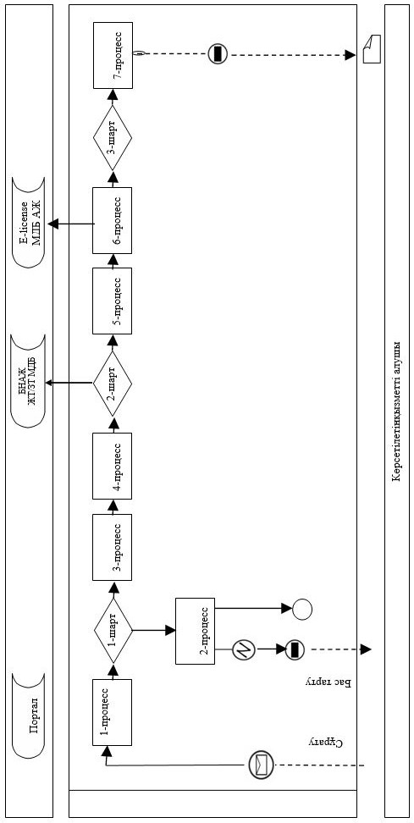

**Шартты белгілер:**

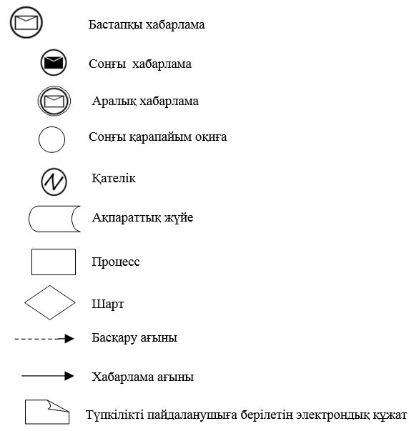

|  |  |
| --- | --- |
|  | "Тракторларға және олардың  базасында жасалған өздiгiнен  жүретiн шассилермен  механизмдерге, монтаждалған  арнайы жабдығы бар  тiркемелердi қоса  алғанда,олардың тiркемелерiне,  өздiгiнен жүретiн  ауыл шаруашылығы,  мелиоративтiкжәне жол-  құрылыс машиналары  мен механизмдеріне, сондай-ақ  жүрiп өту мүмкiндiгi жоғары  арнайы машиналарға  ауыртпалықтың жоқ (бар)  екендігі туралы ақпарат беру"  мемлекеттiк көрсетілетін қызмет  регламентiне 2 қосымша |

**"Тракторларға және олардың базасында жасалған өздiгiнен жүретiн шассилер мен механизмдерге, монтаждалған арнайы жабдығы бар тiркемелердi қоса алғанда, олардың тiркемелерiне, өздiгiнен жүретiн ауыл шаруашылығы, мелиоративтiк және жол-құрылыс машиналары мен механизмдеріне, сондай-ақ жүрiп өту мүмкiндiгi жоғары арнайы машиналарға ауыртпалықтың жоқ (бар) екендігі туралы ақпарат беру" мемлекеттік қызметін көрсетудің бизнес-процестерінің анықтамалығы**

**1.Мемлекеттік корпорация арқылы мемлекеттік қызмет көрсету кезінде**

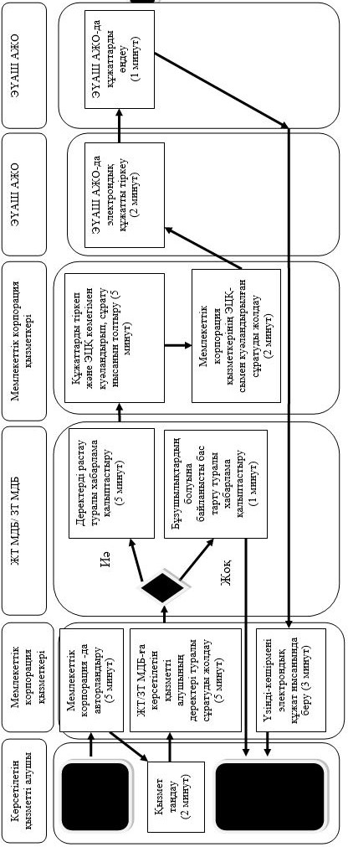

**2. Портал арқылы мемлекеттік қызмет көрсету кезінде**

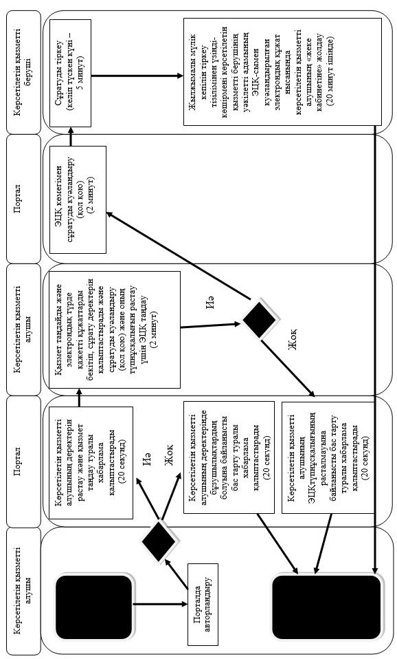

**Шартты белгілер:**

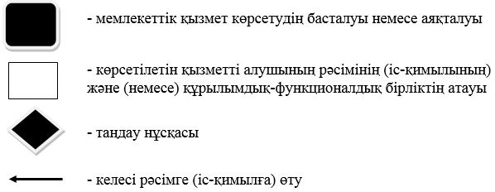

© 2012. Қазақстан Республикасы Әділет министрлігінің «Қазақстан Республикасының Заңнама және құқықтық ақпарат институты» ШЖҚ РМК